Урок 26
Тема уроку: Створення об’єктів в середовищі графічного редактора. Як створювати і розфарбовувати фігури.
Мета уроку: продовжити формування навиків створення простих графічних об’єктів та їх комбінації; формувати навики змінювати значення властивостей об‘єктів в середовищі графічного редактора; закріпити навики роботи з програмою Paint; виховувати уважність, дружні стосунки у колективі; формувати інтерес до комп’ютерної графіки.
Тип уроку: урок формування практичних умінь та навиків
Матеріали та обладнання: методичний комплект уроку: підручник «Сходинки до інформатики 2 клас», робочий зошит, навчальний диск (автори: Корнієнко М. М., Крамаровська С. М., Зарецька І. Т.), казковий герой Смайлик
Хід уроку
Організаційний етап
1. Привітання
2. Розминка – завдання від Смайлика – продовжити речення:

- Геометрична фігура без кутів – це… (коло)
- Багатокутник, який має три сторони – це … (трикутник)
- Витягнуте коло – це … (овал)

Актуалізація опорних знань
Робота з зошитом – вправа 1 стор. 52
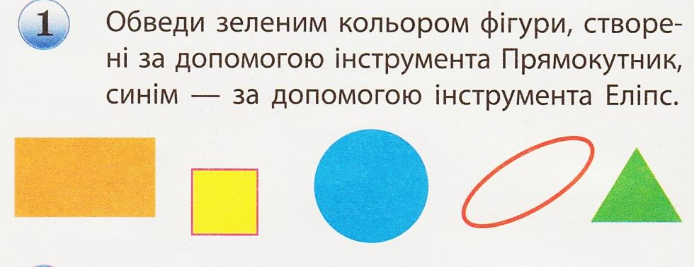

Повідомлення теми і мети уроку
А ви знаєте, що…
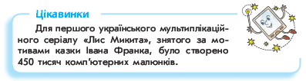
Сьогодні ми на уроці:
- продовжимо знайомитися з інструментами графічного редактора Paint;
- навчимося створювати і розфарбовувати фігури.

Формування практичних умінь та навиків
1. Пояснення практичного завдання та демонстрація вчителя
Ви вже знаєте, як можна намалювати лінії за допомогою інструментів графічного редактора. Для малювання фігур теж є спеціальні інструменти.
Демонстрація
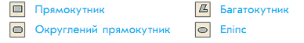
З натиснутою клавішею Shift за допомогою інструмента Прямокутник можна намалювати квадрат, а за допомогою інструмента Еліпс — коло.
Демонстрація
На Панелі налаштування інструментів і Палітрі можна вибрати для фігур такі властивості, як стиль і колір.
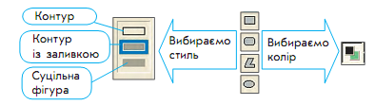
Демонстрація
Щоб малюнок вийшов яскравим, його потрібно розфарбувати. Для цього тобі знадобляться такі інструменти.
- Заливка. Зафарбовує замкнену фігуру. Якщо фігура не буде замкненою, фарба розіллється.
- Розпилювач. Створює ефект розпилювання фарби на зображенні.
- Пензель. Проводить довільні лінії, різні за товщиною, як звичайний пензель.
Розглянемо на схемі, які властивості можна вибрати для цих інструментів.
Демонстрація
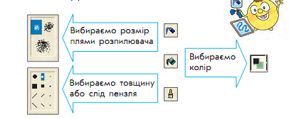
Колір можна вибрати не тільки на Палітрі, а й на самому малюнку. Для цього призначений інструмент Вибір кольорів. Він малюватиме кольором того об’єкта, який ти вибереш на малюнку за допомогою цього інструмента.
Демонстрація
2. Практична робота – стор. 106 підручника
Завдання: створи малюнок з простих графічних об’єктів за зразком.
Порядок виконання
1. Розглянь малюнок і з’ясуй, які інструменти знадобляться тобі для його створення.
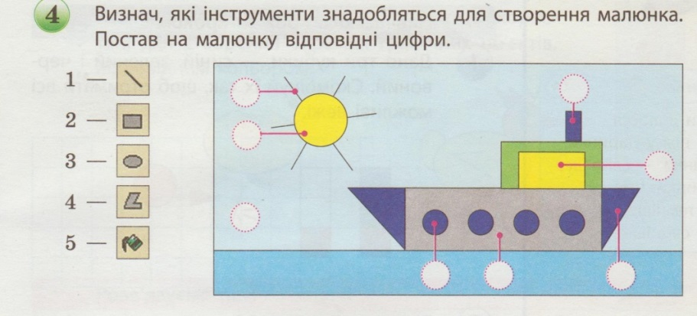
2. Запусти графічний редактор Paint.
3. Намалюй об’єкти за зразком і розфарбуй малюнок. Зверни увагу на те, як малювати багатокутник. Потрібно послідовно клацнути мишею в місці розташування кожної вершини багатокутника. В останній вершині слід клацнути двічі.
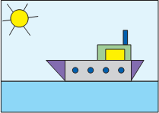
4. Домалюй інші об’єкти за власним бажанням.
5. Збережи файл з малюнком у власній папці.
6. Заверши роботу з графічним редактором Paint.
7. Зроби висновок: чи навчився ти створювати малюнки з простих графічних об’єктів?

3. Фізкультхвилинка

Ну а зараз любі діти,
Треба трохи відпочити.
До сусідів оберніться
І у боки нахіліться.
Усміхніться всім одразу…
Так зробіть чотири рази!

Закріплення вивченого
1. Робота в зошиті – стор. 52
Вправа 2
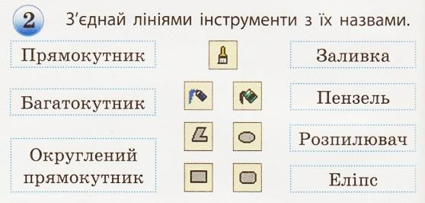
Вправа 3
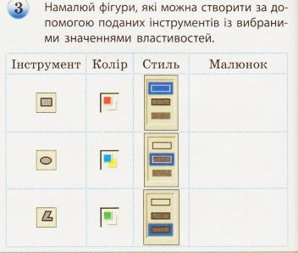
2. Робота з навчальним диском – урок 26
Додаткове завдання:
Завдання на логіку – вправа 5 стор. 53 робочого зошита
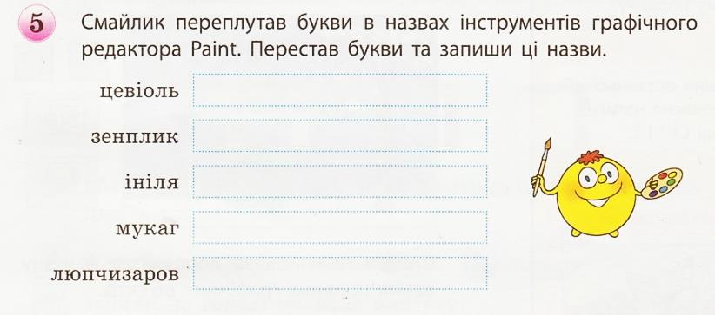
Підсумок уроку
1. Які графічні об’єкти можна створити за допомогою інструментів графічного редактора Paint?
2. За допомогою яких інструментів можна розфарбувати малюнок?
3. Як намалювати многокутник? коло? квадрат?
4. Створи в графічному редакторі Paint малюнок про свою улюблену пору року.
5. Допоможи Смайлику. Він переплутав букви в назвах інструментів графічного редактора Paint. Перестав букви та відгадай ці назви.
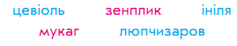
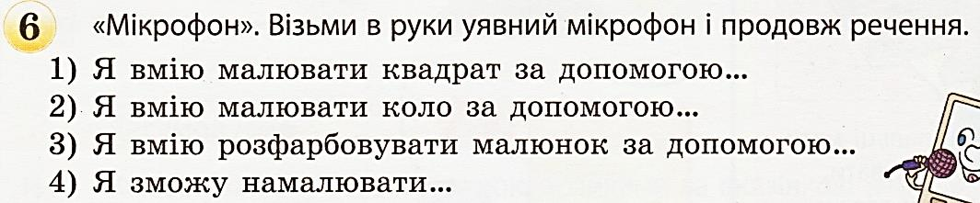
Література:
Підручник «Сходинки до інформатики 2 клас» Корнієнко М. М., Крамаровська С. М., Зарецька І. Т..
Робочий зошит «Сходинки до інформатики 2 клас» Корнієнко М. М., Крамаровська С. М., Зарецька І. Т..

